# Maven安装配置

想要安装 [Apache Maven](http://maven.apache.org/) 在Windows 系统上, 只需要下载 Maven 的 zip 文件，并将其解压到你想安装的目录，并配置 Windows 环境变量。

所需工具 ：

1. JDK 1.7
2. Maven 3.3.3
3. Windows 7

注  
Maven 3.2 要求 JDK 1.6 或以上版本, 而Maven 3.0/3.1 需要 JDK 1.5 或以上

**1. JDK 和 JAVA_HOME**

确保已安装JDK，并 “JAVA_HOME” 变量已加入作为 Windows 环境变量。

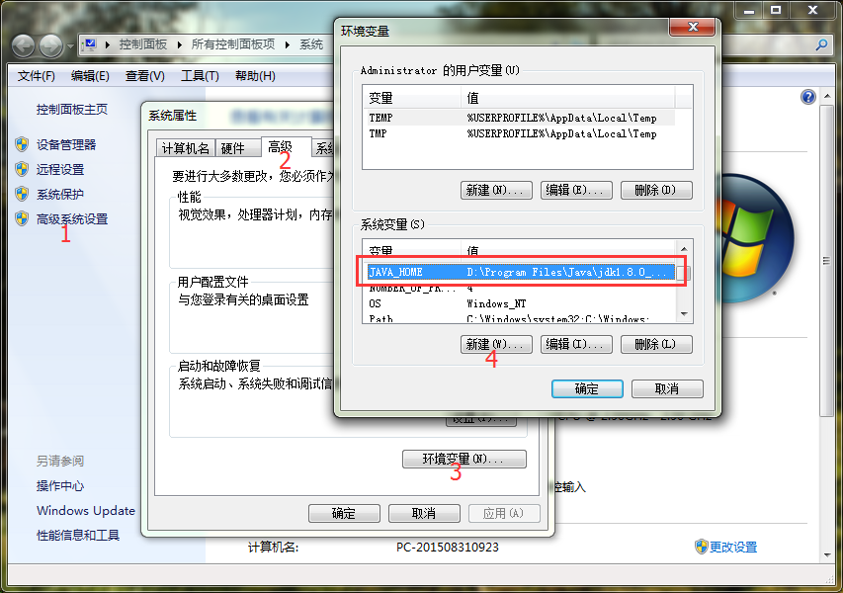

操作要以按上面数字顺序，在这个教程中，安装的 JDK 是 JDK1.7，为了方便学习，建议你也安装使用 JDK1.7。

**2. 下载Apache Maven**

访问 [Maven官方网站](http://maven.apache.org/download.cgi)，打开后找到下载链接，如下：

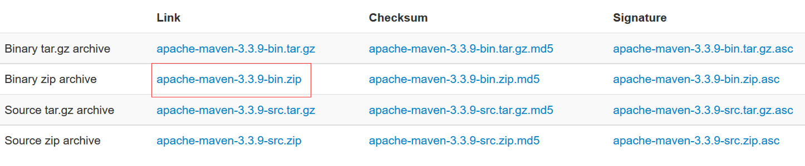

下载 Maven 的 zip 文件，例如： [apache-maven-3.3.9-bin.zip](http://mirrors.cnnic.cn/apache/maven/maven-3/3.3.3/binaries/apache-maven-3.3.3-bin.zip)，将它解压到你要安装 Maven 的文件夹。

假设你解压缩到这个文件夹 –  K:\maven\apache-maven-3.3.9

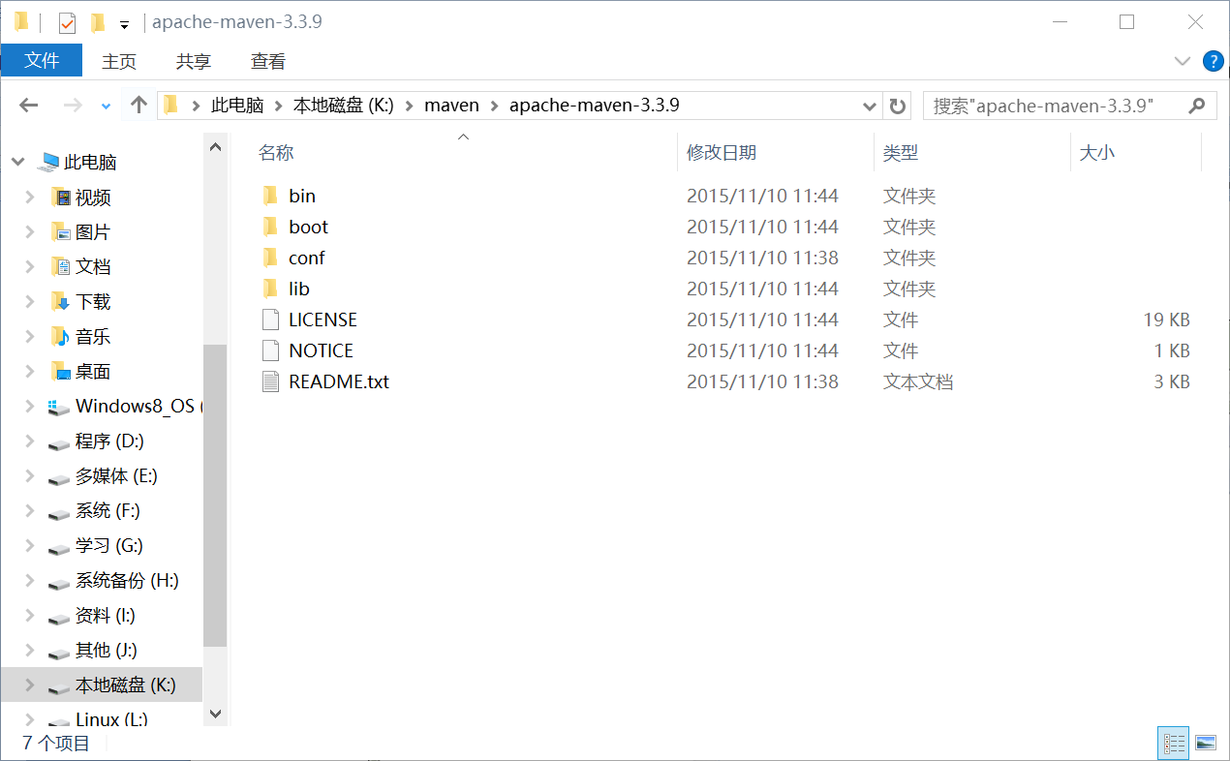

注意：在这一步，只是文件夹和文件，安装不是必需的

**3. 添加 M2_HOME 和 MAVEN_HOME**

添加 M2_HOME 和 MAVEN_HOME 环境变量在Windows，并将其指向你的 Maven 文件夹。

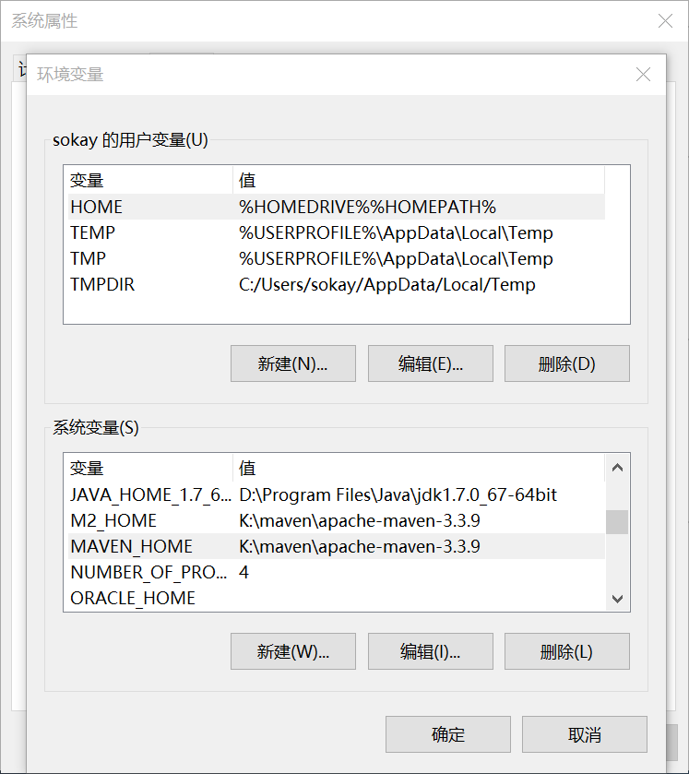

M2_HOME 或 MAVEN_HOME  
Maven 说只是添加 M2_HOME , 但一些项目仍引用 Maven 的文件夹 MAVEN_HOME, 因此，为了安全也把它添加进去。

**4. 添加到环境变量 - PATH**

更新 PATH 变量，添加 Maven bin 文件夹到 PATH 的最后 – %M2_HOME%\bin, 这样就可以到处运行 Maven 命令了。

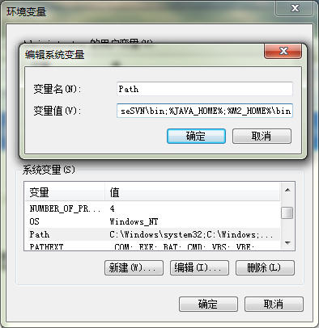

**5. 验证**

完成，以验证它，执行 mvn –version 在命令提示符下，如下图输出结果：

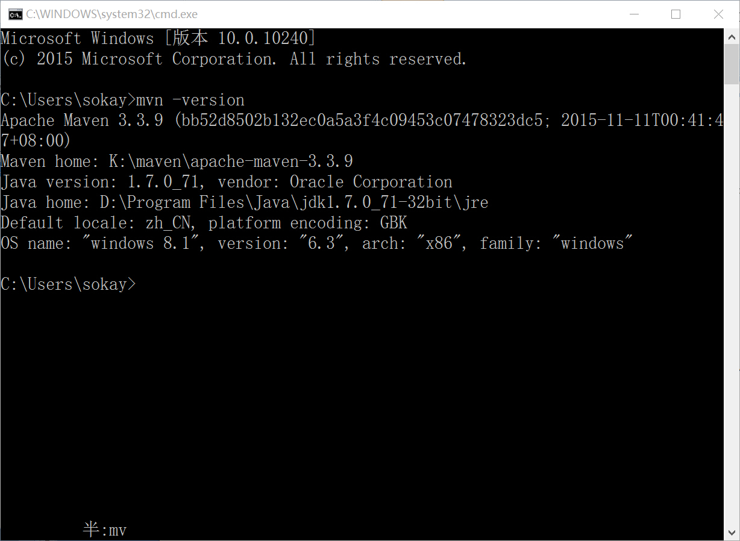

如果你看到类似消息，表示 Apache Maven 在 Windows 上已安装成功。